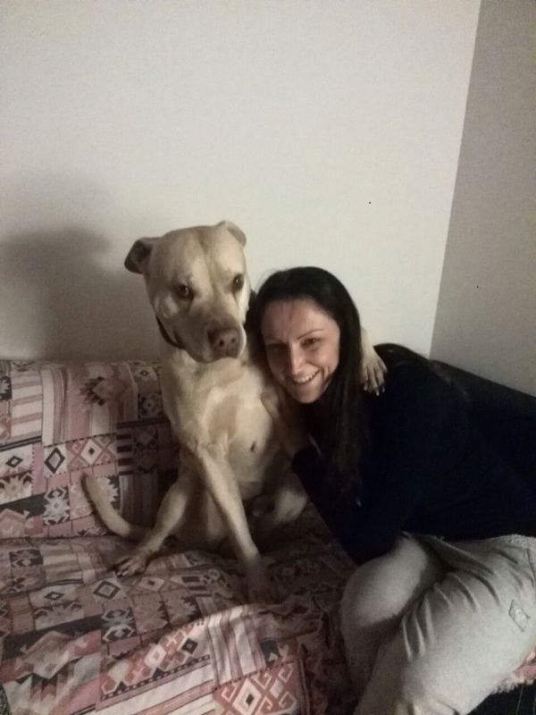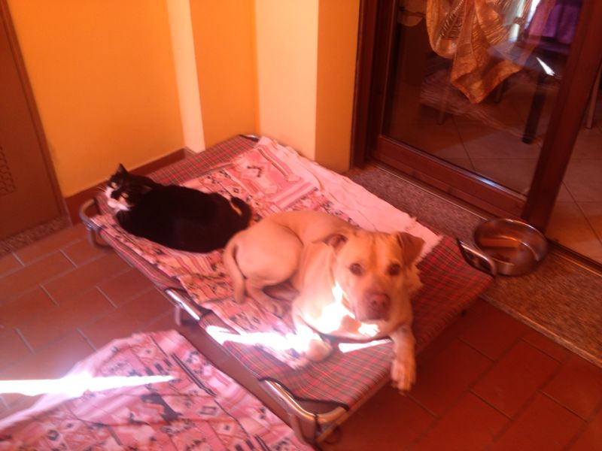

THOR, NONNETTO TORNATO RAGAZZINO!!

Riceviamo con gioia la foto di Thor, bellissimo pitbull adottato già adulto. Ora, a 11 anni, sembra un cucciolone , quanto potere ha l' affetto! !
Thor gioca in giardino, si rilassa assieme al gatto di casa ed ha giustamente occupato una poltrona tutta per lui . un bellissimo lieto fine!

